初始审查递交材料要求
递交材料前，请与医学伦理委员会工作人员联系，电话021-37990333-8349，
邮箱：lunliweiyuanhui2009@126.com，所有文件准备好后，请先把电子版本发到伦理委员会邮箱，经工作人员确认好后再打印纸质版递交。
需要准备的资料为1份资料（要求用3寸黑色两孔文件夹装订）递交到医学伦理委员会，地址：上海市金山区漕廊公路2901号 上海市公共卫生临床中心 防控东楼313室 。
所有资料要求有目录，并用索引纸隔开，文件夹封面顶头贴标签注明简要的药物名称（如XXXX-伦理资料），如下图照片所示。请会前两周递交材料至伦理委员会办公室审核。

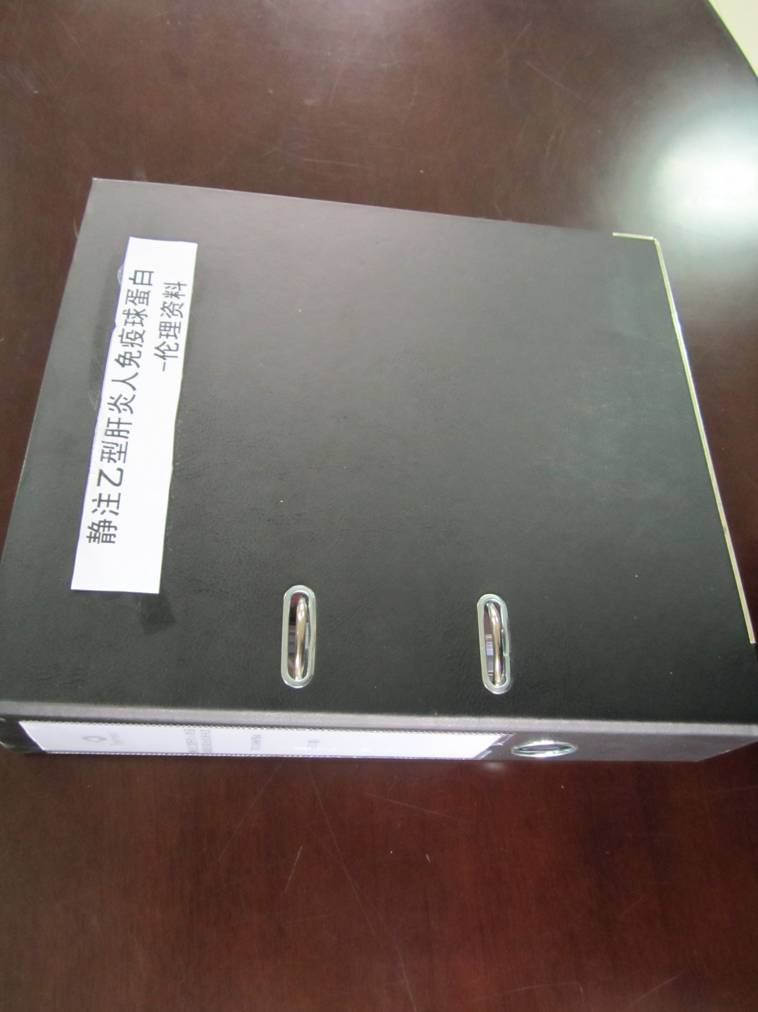

药物临床试验按以下清单提供材料
序号 | 文件名 | 备注
1 | 受理通知书（签名并注明日期）
2 | 药物临床试验伦理审查申请表（签名并注明日期）
3 | PI 简历（简历需研究者签署姓名日期，GCP证书，医师资格证书和医师执业证书）
4 | 研究者利益冲突声明
5 | 参研人员名单和职责分工
6 | 国家食品药品监督管理局《药物临床试验批件》或《药品注册批件》
7 | 组长单位伦理委员会批件 | 如有，请提供
8 | 试验研究方案（每页注明版本号和日期,申办者和研究者双方签字原件）
9 | 知情同意书包括患者须知（每页注明版本号和日期）
10 | 招募受试者相关资料（注明版本号和日期）
11 | 受试者日记卡等其他提供给受试者的书面  材料（注明版本号和日期） | 如有，请提供
12 | 病例报告表（eCRF）（注明版本号和日期）
13 | 研究者手册(注明版本号和日期)
14 | 申办方的资质证明（营业执照，药品生产许可证、GMP 证书）
15 | 试验用药物药检证明(包括试验药、对照药和/或安慰剂)，已上市药品需提供药品注册批件/进口药品注册证（入关单）/进口药品批件，GMP 中文版说明件
16 | 药物生产质量管理规范证书（或申办方声明药品生产质量满足要求）
17 | 临床试验保险和赔偿措施或相关文件
18 | 其他需要审查的资料 | 如有，请提供
19 | 汇报幻灯
注：1）提交的所有文件需盖公章（包括封面章和骑缝章）。
- 方案需申办方盖章，其他文件如盖CRO公司的章，请提供申办方的委托证明文件。

医疗器械和试剂考核项目按以下清单提供材料
序号 | 文件名 | 备注
1 | 受理通知书（签名并注明日期）
2 | 医疗器械及试剂考核伦理审查申请表（签名并注明日期）
3 | PI 简历（简历需研究者签署姓名日期，GCP  证书，医师资格证书和医师执业证书）
4 | 研究者利益冲突声明
5 | 参研人员名单和职责分工
6 | 组长单位伦理委员会批件 | 如有，请提供
7 | 临床试验方案（每页注明版本号和日期，研究者签字原件、申办者签署意见、日期并盖公章）
8 | 知情同意书（每页注明版本号和日期）或免知情同意说明
9 | 研究者手册（注明版本号和日期）
10 | 临床试验保险和赔偿措施或相关文件
11 | 适用的技术要求
12 | 任何提供给受试者的书面材料
13 | 招募受试者相关资料（注明版本号和日期） | 如有，请提供
14 | 原始病历或研究病历（注明版本号和日期） | 如有，请提供
15 | 病例报告表（注明版本号和日期）
16 | 临床前实验室资料或动物试验报告（首次用于人体的医疗器械） | 如有，请提供
17 | 临床试验机构的设施和条件能够满足试验的综述
18 | 试验用医疗器械的研制符合适用的医疗器械质量管理体系相关要求的声明
19 | 与伦理审查相关的其他文件 | 如有，请提供
20 | 申办者/代理人（如有）资质证明（营业执照、组织机构代码、税务登记证、医疗器械生产许可证等）
21 | 国家指定检测机构出具的检验报告
22 | 自检报告和产品注册检验报告
23 | 申办者和研究者保证所提供的资料的真实  性的声明
24 | 汇报幻灯
注：1）提交的所有文件需盖公章（包括封面章和骑缝章）。
2）方案需申办方盖章，其他文件如盖CRO公司的章，请提供申办方的委托证明文件。

科研项目试验按以下清单提供材料
序号 | 文件名 | 备注
1 | 受理通知书（签名并注明日期）
2 | 科研项目伦理审查申请表（签名并注明日期）
3 | 研究人员简历（签名并注明日期）
4 | 研究者利益冲突声明
5 | 组长单位伦理委员会批件 | 如有，请提供
6 | 试验研究方案（每页注明版本号和日期）
7 | 知情同意书或免知情同意说明
8 | 病例报告表 | 如有，请提供
9 | 病人日记和其他向受试者提供的书面材料 | 如有，请提供
10 | 研究者手册 | 如有，请提供
11 | 汇报幻灯 | 如需要

注：1）1份完整版资料中的研究方案请研究者签字确认。

